La Société des Études Renaniennes
&
l’Institut des textes et manuscrits modernes (CNRS / ENS)
ont le plaisir de vous inviter à la présentation de l’ouvrage
LIRE RENAN AUJOURD’HUI
LES ARCHIVES / LES IDÉES
numéro 116 de la revue Études Renaniennes

LUNDI 23 NOVEMBRE 2015
de 17h à 19h
Hôtel de Ville
5, Rue Lobau, 75004 PARIS

Pendant cette rencontre, sera présenté le projet d’édition numérique
« RENAN SOURCE »

en présence de
Paolo D’Iorio
directeur de l’ITEM
Isabelle le Masne de Chermont
directrice du département des manuscrits de la BnF
Jérôme Farigoule
directeur du Musée de la Vie Romantique

La salle sera affichée aux tableaux lumineux près des ascenseurs
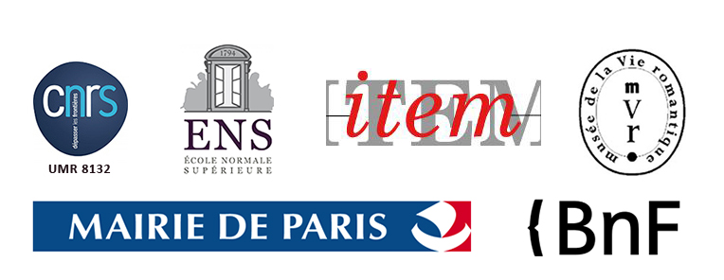
Pour accéder à l’Hôtel de Ville veuillez vous munir de cette invitation et d’une pièce d’identité
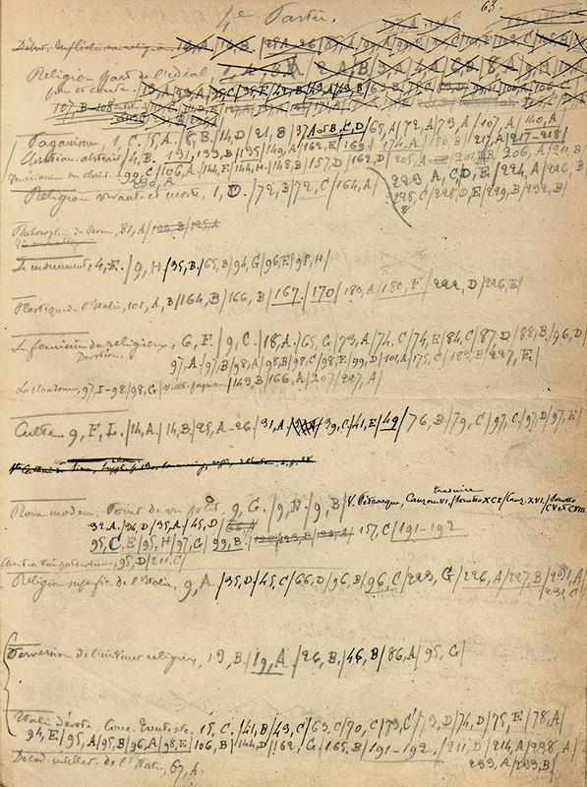
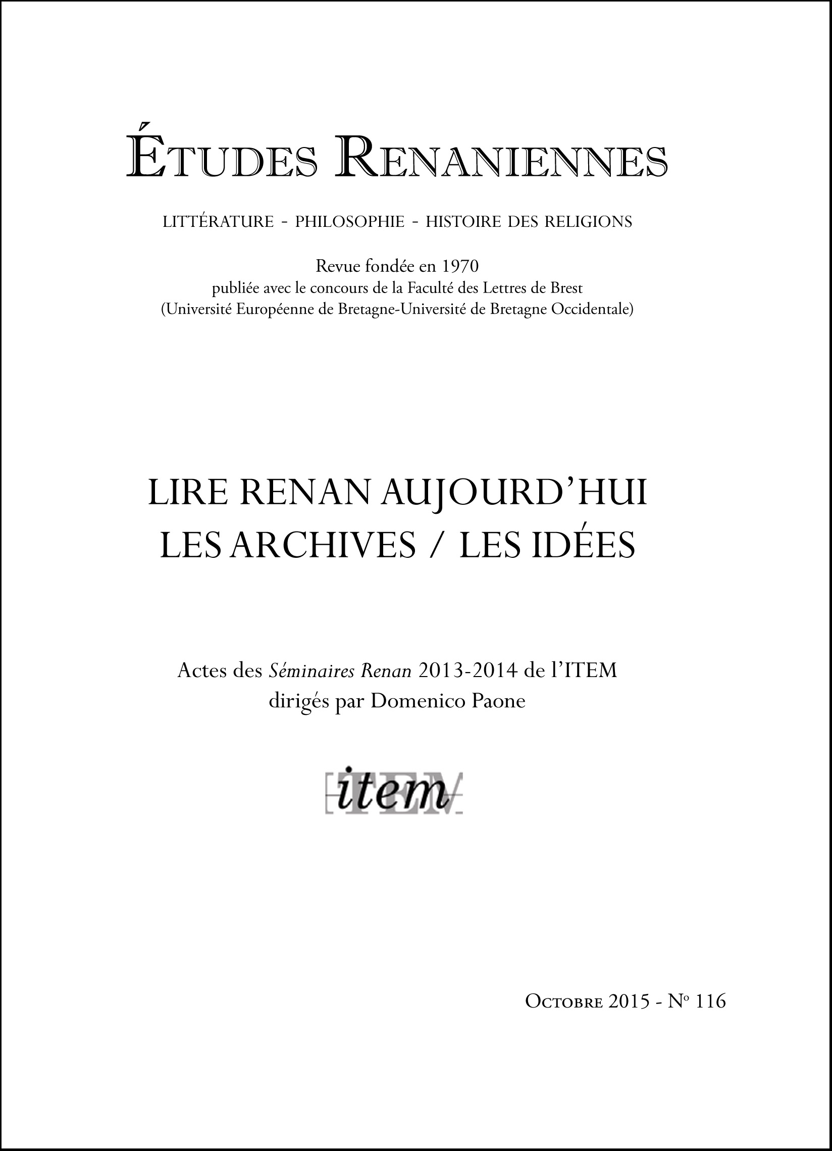
Plan de travail de Patrice
BnF, Manuscrits Occidentaux, NAF 11492bis

